阶段5【JSP精讲】

一、复习巩固作业讲解

二．明确本次课知识点，明确重点难点
【知识点目标】
- EL（Expressoin Language）
- JSTL（JavaServet Pages Standard Tag Library）
【重点】
- EL（Expressoin Language）
- JSTL（JavaServet Pages Standard Tag Library）
【难点】
- EL（Expressoin Language）
- JSTL（JavaServet Pages Standard Tag Library）

三、本次课程任务知识点讲解【讲，演示，练，查】

知识点1:EL
【概念】：EL是一种表达式语言（对不同的表达式进行解析并运算）
jsp2.0后作为jsp规范的一部分（早期包含在jstl中）
语法${expr}。如：${user.name} 或${user['name']}
保留字
and、or、not 《==》 && || ！
eq、ne、gt >、ge >=、lt、le ${2 >= 3}
true、false
Instanceof、empty、null
mod、div
常见的运算符:
1.算数运算符:
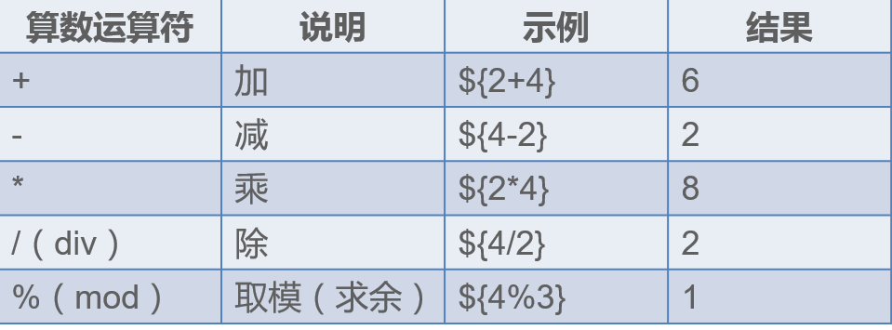
2.关系运算符:
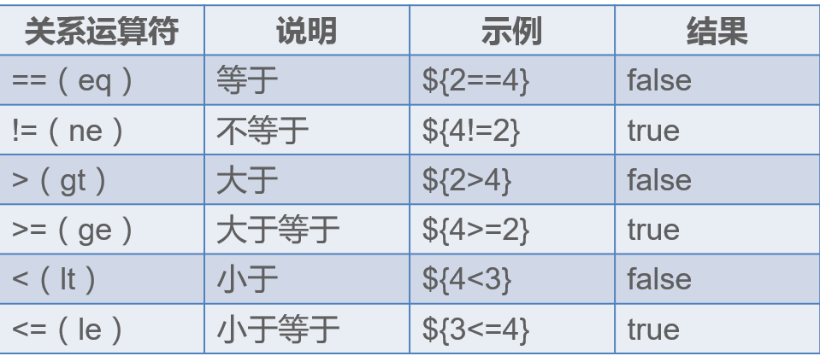
3.逻辑运算符:
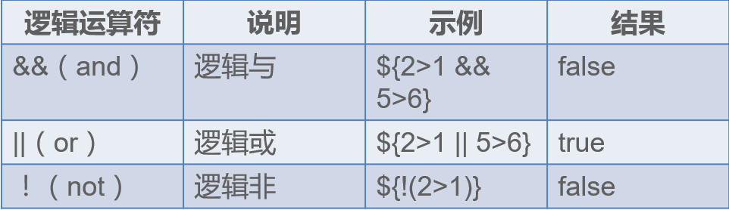

EL中访问隐式对象，简化数据访问.
- 通过EL表达式获取表单数据
param:获取单个值 返回String
paramValues:获取多个数值String[]
header
headerValues
pageContext 页面上下文对象
initParam获取环境上下文对象初始化信息
- 通过EL表达式获取cookie数据()
记住用户名和密码
3. 获取隐式作用域对象中保存的属性
pageScope、requestScope、sessionScope、applicationScope
pageScope：当前页面范围 this pageContext
requestScope：同一个请求范围内 request
sessionScope:同一会话作用范围内 session
applicationScope：全局作用范围服务器端范围 关闭服务器才会消失 application

不指定作用域范围获取后台数据 默认加载顺序为，pageScope、requestScope、sessionScope、applicationScope
【案例】：
案例1：EL表达式运算符测试

案例2：运算符的具体应用场景举例子说明(现在servlet上已知商品的数量，商品的单价，要求在jsp页面上输出总金额)

案例3:EL表达式获取表单数据(index.jsp上设计表单，填完之后点击提交要求在success.jsp上输出表单数据)

案例4:使用cookie技术记住用户名和密码(自动登录)

案例5:4个作用域对象的测试案例

知识点2:JSTL
【概念】：
jstl标准当初由Sun指定，Apache的Jakarta小组负责实现
当前jstl版本是1.2
jstl是为了简化jsp页面设计
jstl将一些常用的功能使用java类来实现，通过标签在jsp页面使用
下面主要学习core和I18N
- core标签库：
1.通用标签
<1>. set标签
<2.> out标签（escapeXml是否解析xml特殊符号）
<3>.remove标签

2.条件标签
if标签
choose标签
迭代标签
forEach 循环类似于 java中的for循环
forTokens 字符串处理 类似于 split() 分割符号 加强版
了解：
import（作用类似include动作，但可导入其它web内容）
url（使用URL重写规则构建一个URL）
redirect
2.I18N标签
1.formatDate
2.formatNumber

【案例】：
案例1：通用标签的应用举例

案例2：分别使用if和choose判断要求 在index.jsp输入分数，点击测评等级A(90分以上),B(80~90),C(60~80),D(60以下)

案例3: 使用forEach遍历数组的数据以及forTokens简单应用。

案例4:forEach具体应用场景举例

案例5:import，url,redirect简单应用~

案例6:formatDate以及formatNumber简单应用

四、自主学习作业讲解
暂无

五、当日课程内容总结【5分钟：总结】
暂无

六、本次直播课后复习巩固补充题【3分钟：强调】
暂无

七、下次自主学习任务布置【2min：强调】

- 完成如下自主学习视频
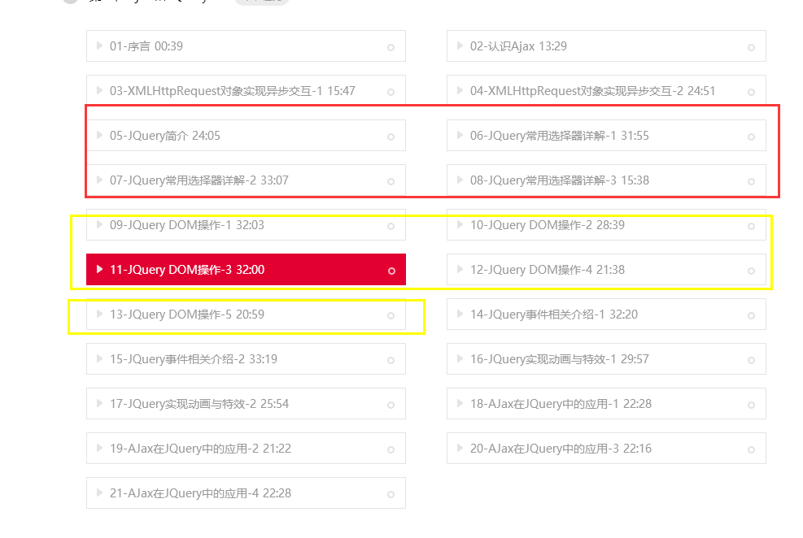

- 需要通过平台提交作业。完成平台上所布置的作业。

